Муниципальное бюджетное общеобразовательное учреждение
«Основная общеобразовательная школа № 2 ст. Кардоникской»

Урок мужества
Тема:

4 класс

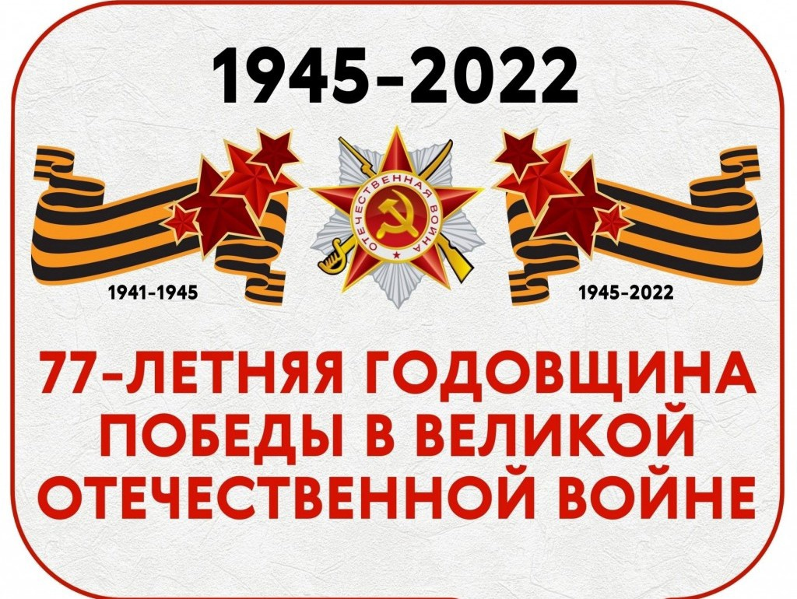

Урок мужества

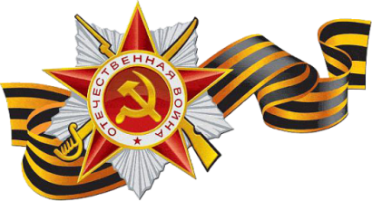
«77 лет Победы
в Великой Отечественной войне»


Цель: способствовать формированию патриотического сознания, сохранению исторической памяти.
Задачи:
развивающие:
- расширять исторические знания младших школьников,
- показать значение победы русского народа над немецко-фашистскими захватчиками;
- развивать патриотические чувства и нравственные качества личности
- побуждение интереса к истории своей страны.
- развивать познавательную активность учащихся.
воспитательные:
- Воспитать у подрастающего поколения чувства патриотизма и уважения к памяти защитников Отечества
- воспитание патриотических чувств на ярких примерах героизма нашей армии, храбрости и мужества народа.
- Стенд является основой для проведения «Урока мужества» в форме «Устного журнала» по указанной теме.
Материал рассчитан для использования в 1-4 классах, ученики которых знакомятся с историей Великой Отечественной войны.
- Важнейшими целями данного стенда являются
- первичное знакомство (пропедевтика) учащихся с информацией о Великой Отечественной войне;
- мотивация, формирование интереса и желания самостоятельно продолжить знакомство с темой;
- тренировка определённых действий для приобретения новых знаний.
Методической целью (для педагога-составителя) является апробация системно-деятельностного подхода к организации внеурочной (и урочной) деятельности учащихся в форме «Устного журнала».
- Данная форма позволяет учащимся самостоятельно действовать в ситуации неопределённости при решении актуальных для них проблем. В ходе экскурсии актуализируются такие компетенции как
- информационная компетентность –готовность учащихся самостоятельно работать с информацией различных источников, искать, анализировать и отбирать необходимую информацию.
- Коммуникативная компетентность –навыки работы в парах, в группах различного состава, умение представлять себя и вести дискуссии; излагать свою мысль с соблюдением норм беседы; публичные высказывать своё мнение.
- Компетентность разрешения проблемы – целеполагание и планирование деятельности, действия по решению проблемы; оценка результата/продукта деятельности.
- «Урок мужества» состоит из 6 страниц и 2 организационных частей:
- Вводная часть
- Приветствие участников;
- Объявление темы;
- Беседа, настраивающая участников на «Урок мужества» и тему;
- Формирование групп;
- Ознакомление участников со стендом «Помним, гордимся, чтим!»
- Первая страница «Устного журнала» «Начало Войны 22 июня 1941 г.»
- Вторая страница «Устного журнала» «Минута молчания»
- Третья страница «Устного журнала» «1945-2022 гг.»
- Четвёртая страница «Устного журнала» «Ода солдату».
- Пятая страница «Устного журнала» «Обращение к дедушкам ВОВ ст.Кардоникской».
- Шестая страница «День Победы».
- Заключительная часть.
- Подведение итогов (оценка, анализ успехов и неудач)
- Награждение участников

Ход экскурсии.
Учитель: Сегодня наше мероприятие посвящено великой дате – 77-летию со дня Победы в Великой Отечественной Войне.
1 страница « НАЧАЛО ВОЙНЫ»
Вы уже знаете, какой след оставила война в судьбах миллионов людей. Война сломала судьбы, искалечила души, уничтожила надежды, лишила жизней.

На рассвете 22 июня 1941 года фашистская Германия вероломно напала на Советский Союз. Вражеская авиация нанесла массированные удары по аэродромам, железнодорожным узлам, военно-морским базам, воинским частям и многим городам нашей страны.
Звучит запись
Левитан «О начале войны»
ЗАДАЧИ ФАШИСТКОЙ ГЕРМАНИИ
Фашисты решили уничтожить наше государство, захватить земли и богатства СССР, истребить как можно больше советских людей, а выживших – обратить в рабов. Вступив на советскую землю, гитлеровцы совершали чудовищные зверства, проводили массовые расстрелы.
НА ЗАЩИТУ РОДНОЙ ЗЕМЛИ
Вся страна поднялась. Встали все, кто мог держать в руках оружие, кто мог защищать Родину. Вчерашние школьники осаждали военкоматы, просились на фронт, прибавляя себе год-два. И уходили, чтобы не вернуться.
В ходе Великой Отечественной войны наша армия провела шесть гигантских битв и около 40 крупных наступательных операций.
Звучит запись песни «СВЯЩЕННАЯ ВОЙНА»
Музыка: А. Александров, Слова: В.Лебедев-Кумач

2 страница « МИНУТА МОЛЧАНИЯ»
34 тысячи часов и 20 миллионов погибших людей! 20 миллионов, вы только представьте – если по каждому из 20 миллионов в стране объявить минуту молчания, то страна будет молчать… 32 года!
Тихо, ребята, минутой молчанья.
Память героев почтим,
Их голоса когда-то звучали,
И по утрам они солнце встречали,
Сверстники наши почти.
Среди нас нет тех,
Кто ушёл на фронт и не вернулся.
Всех, кто отдал свои жизни за мирное небо над головой во время Великой Отечественной войны, прошу почтить минутой молчания.
(звук метронома)
Помните!
Через века, через года –
помните!
О тех, кто уже не придет никогда, –
Помните!
Какою ценою завоевано счастье, – заклинаю, –
Помните!
(Р. Рождественский)

3 страница « 1945-2022гг.»

Год 1945. Год 2022.
Между ними 77 лет
мира и памяти.
Память – это
благодарность.
Память – это долг.
Память – это жизнь.
Я помню, значит
я живу.
(М. Тимофеева)

77 лет назад закончилась
Великая Отечественная война.
В те далёкие дни вся страна обрела надежду на то, что больше никогда не прозвучат выстрелы, и матери не будут оплакивать погибших сыновей и дочерей.

4 страница « Ода солдату»
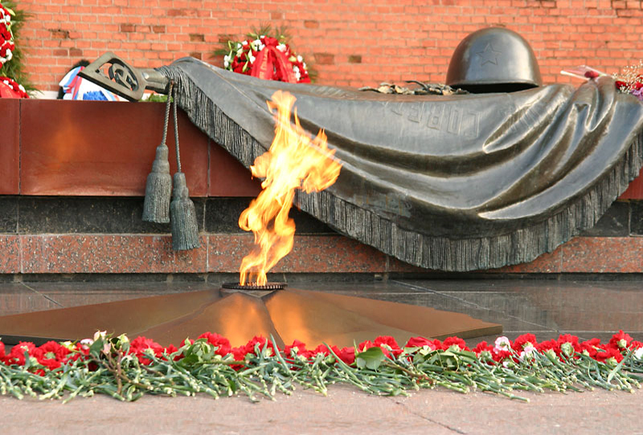
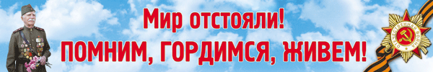
Солдату мы слагаем оду,
Был ратный путь его тяжёл.
Он всё прошёл: огонь и воду,
И трубы медные прошёл.
Шагал по вражескому следу
До завершающего дня.
И прочно выковал Победу
Из грома, стали и огня.
И полная творящей силы,
Вся в блеске солнца, не в дыму,
Стоит спасённая Россия,
Как вечный памятник ему.
Спасибо Вам, ветераны,
За то, что Отчизну спасли,
Сыновнему долгу верны,
Спасибо, спасибо от тех,
Кто не знает войны.



5 страница « Обращение к дедушкам ВОВ ст.Кардоникской»

Дорогие, наши дедушки!
Приближается ваш день, а вернее праздник, о котором говорится в песне:
«Это праздник со слезами на глазах!»
И мы не можем без слёз выразить вам, дедушки, свою сердечную благодарность и признательность за то, что мы живём на этом свете под мирным небом. И кому, как не нам, помнить о вашем ратном подвиге во имя жизни. И вы, милые дедушки, шли в бой, чтобы мы, благодарные потомки, могли жить дальше. Строить своё будущее: любить, сажать сады, строить дома, смотреть в небо, мечтать.
Разве мы можем забыть ваши лица, когда вы вспоминаете о войне: глаза
с какой-то щемящей грустью, тонкую паутину морщинок, посеребрённые сединой вески. И как вам становится больно, когда вы видите, как мы не бережём наш мир и спокойствие. Мы гордимся вами, дедули! У вас добрые, щедрые сердца. Вы пример для нас во всём, слышите? Мы будем гордиться вами и жить вами, пока бьются наши сердца. Хочется обнять вас, поцеловать наших добрых героических дедов.
Знаем, что каждый день, проведённый вами на фронте, оставил неизгладимый отпечаток на вашем здоровье. Вы живёте этой памятью,
этими воспоминаниями.
Сегодня много зла совершается в мире: где – то идут войны, солдат привозят в цинковых гробах.… Но мы верим, что люди одумаются, поймут это, и доброта, милосердие обязательно спасут нашу Россию и весь мир. Спасибо вам, ветераны!
Ваши правнуки
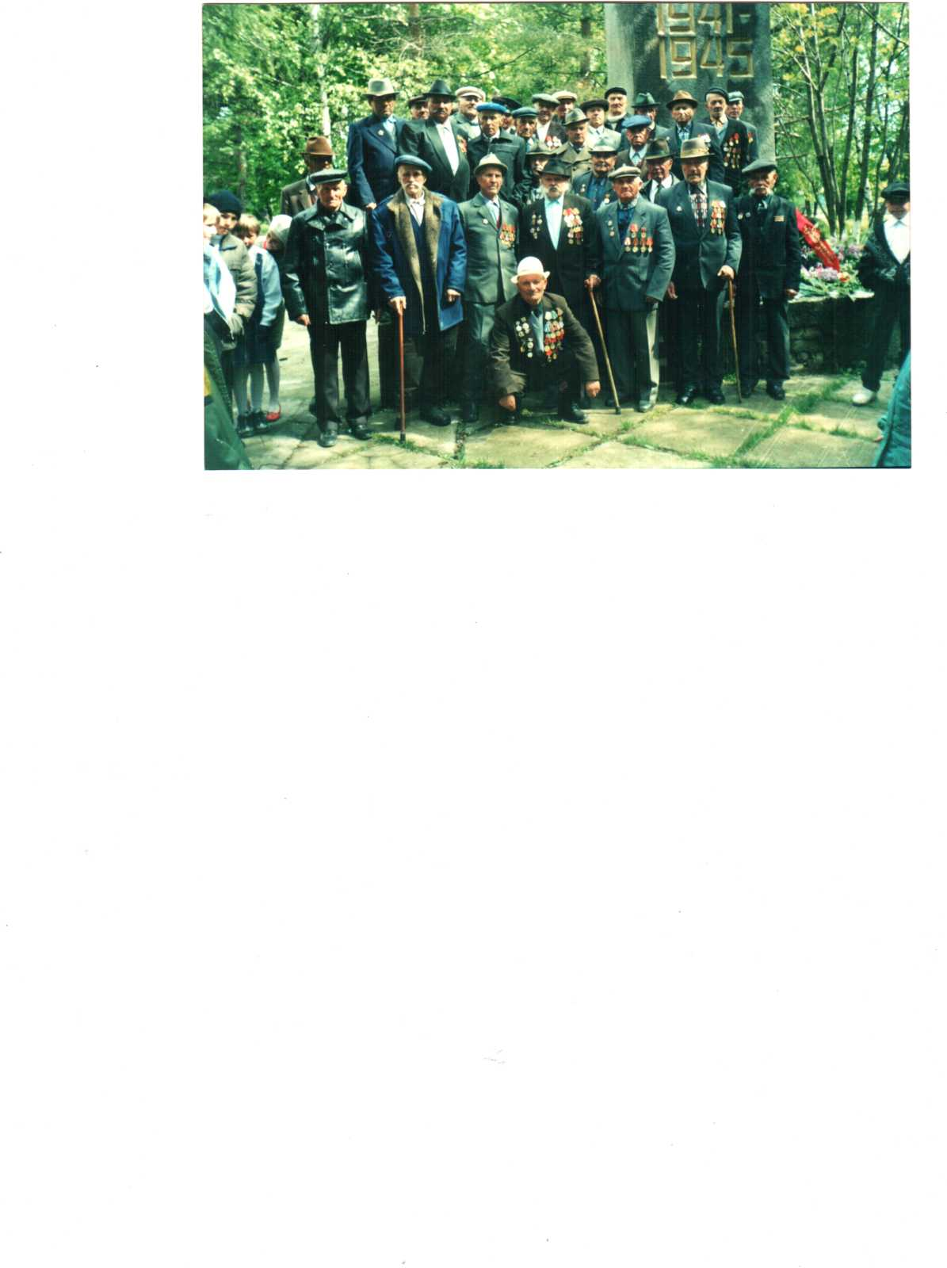

В нашей станице есть памятник и Вечный Огонь, посвященный погибшим на поле боя.
Вечный огонь
Над могилой, в тихом парке
Расцвели тюльпаны ярко.
Вечно тут огонь горит,
Тут солдат советский спит.
Мы склонились низко-низко
У подножья обелиска,
Наш венок расцвёл на нём
Жарким, пламенным огнём.
Мир солдаты защищали,
Жизнь за нас они отдали.
Сохраним в сердцах своих
Память светлую о них!
Как продолжение жизни солдат
Под звёздами мирной державы
Цветы на ратных могилах горят
Венками немеркнущей славы.
Шестая страница «ДЕНЬ ПОБЕДЫ»
Классный руководитель:
День Победы – один из самых знаменательных дней в истории Великого русского Государства. Это день памяти и скорби всех участников Великой Отечественной войны, которые отдали свою жизнь за светлое будущее детей, за мирное небо над нашими головами.
9 мая 2022 года мы отмечаем великий праздник – День Победы ,77 годовщину Победы советского народа в Великой войне.
Много горя и страха принесла война, но несмотря на голод, холод, разруху, наш народ победил. Он победил страшного врага, который поработил много государств и заставил их жить в страхе, народ , который победил - фашизм!
В 77 раз прогремит салют победы 9 мая 2022 года. А в памяти народной и поныне живы безмерные страдания военных лет и безмерное мужество народа.
Сколько лет прошло со дня Победы,
Сколько мирных и счастливых лет.
Благодарны вам за то, отцы и деды,
Что сказали вы фашистам: "Нет!"
Благодарны вам за то, что отстояли
Вы Отчизну дорогой ценой,
Чтоб улыбки у детей сияли,
Вы на смерть шли, жертвуя собой.
(Фонограмма песни «Давным – давно»).

День Победы - праздник всей страны!
Духовой оркестр играет марши.
День Победы - праздник седины.
Наших прадедов, дедов. Даже тех,
кто не видал войны,-
Но её крылом задет был каждый
Поздравляем с Днём Победы мы!
Этот день для всей России важный!

“Нет!” – заявляем мы войне, всем злым и чёрным силам…Должна трава зелёной быть, а небо синим-синим!.. Ты слышишь, друг, звенят ручьи, поют на ветках птицы. На замечательной земле нам довелось родиться. Так пусть она цветёт всегда, пускай шумит садами. Пусть люди смотрят на неё влюблёнными глазами! Сегодня праздник входит в каждый дом. И радость к людям с ним приходит следом. Мы поздравляем вас с великим днем, С днем нашей славы! С Днем Победы!

Звучит запись «День Победы»
слова В. Харитонова, музыка Д. Тухманова
